软件公司售后服务系统说明书

Github地址：https://github.com/jumperjqw/sold_manager_system

Version History
日期 | 修订者 | 版本 | 备注
2020-2-27 | 第八组 | Version1.0

目录
1. 引言 5
1.1. 文档目的 5
1.2. 读者对象 5
1.3. 术语与缩写解释 5
2. 系统概述 6
2.1. 系统介绍 6
2.2. 角色规划 6
2.2.1. 管理人员： 6
2.2.2. 维护人员： 6
2.2.3. 用户： 7
2.3. 流程规划 7
3. 模块概述 8
4. 功能性需求 10
4.1. 信息首页 10
4.1.1. 功能需求 10
4.1.2. 业务约束 10
4.1.3. 原型图 11
4.2. 项目管理 12
4.2.1. 功能需求 13
4.2.2. 数据约束 13
4.2.3. 业务约束 13
4.2.4. 原型图 14
4.3. 问题提交 18
4.3.1. 功能需求 19
4.3.2. 数据约束 19
4.3.3. 业务约束 20
4.3.4. 原型图 21
4.4. 问题查看 27
4.4.1. 功能需求 27
4.4.2. 数据约束 28
4.4.3. 业务约束 28
4.4.4. 原型图 29
4.5. FAQ知识库 31
4.6. 更新记录 32
4.7. 查询统计 32
4.7.1. 功能需求 32
4.7.2. 数据约束 33
4.7.3. 业务约束 33
4.7.4. 原型图 34
4.8. 系统设置 36
4.8.1. 功能需求 37
4.8.2. 数据约束 37
4.8.3. 业务约束 38
4.8.4. 原型图 39
4.9. 登录注册 62
4.9.1. 功能需求 62
4.9.2. 数据约束 63
4.9.3. 业务约束 63
4.9.4. 原型图 63
5. 性能需求 66
5.1. 一般性需求 66
5.2. 可用性需求 66
5.3. 安全性需求 66
5.4. 兼容性需求 67
5.5. 扩展性需求 67
6. 设计约束 68
6.1. 标准约束 68
6.2. 硬件约束 68
6.3. 软件限制 68
6.4. 维护服务 68

引言

文档目的
为提高软件公司内部售后维护团队信息化，同时为了给客户提供更好的售后服务，方便企业对客户的维护信息有更好的了解，特编写《软件公司售后服务系统说明书》。

读者对象
公司内部成员和购买了我公司软件产品的客户

术语与缩写解释
缩写、术语 | 解 释
FAQ | Frequently Asked Questions当前网络上提供在线帮助的主要手段，通过事先组织好一些可能的常问问答对，发布在网页上为用户提供咨询服务。

系统概述

系统介绍
软件公司售后服务系统是为了提高软件公司内部售后维护团队信息化，同时为了给客户提供给更好的售后服务，方便企业对客户的维护信息有更好的了解，系统主要完成企业客户提交问题的解决、公司任务的分配、任务的记录、问题的查询等问题。

角色规划
角色有：管理人员、维护人员、用户。

管理人员：
- 项目管理（登记管理已经进入维护阶段的项目信息，管理相关售后维护人员）
- 查询统计（统计不同项目售后维护成效）
- 系统设置（设置相关系统信息，包括用户、维护人员、管理人员、权限、日志增删改记录）。

维护人员：
- 问题查看（根据分配任务查看问题，并修改问题状态）
- 更新记录（登记所有已经更新的软件版本信息）。

用户：
问题提交（提交问题信息，包括问题操作流程、反馈人等）。

流程规划
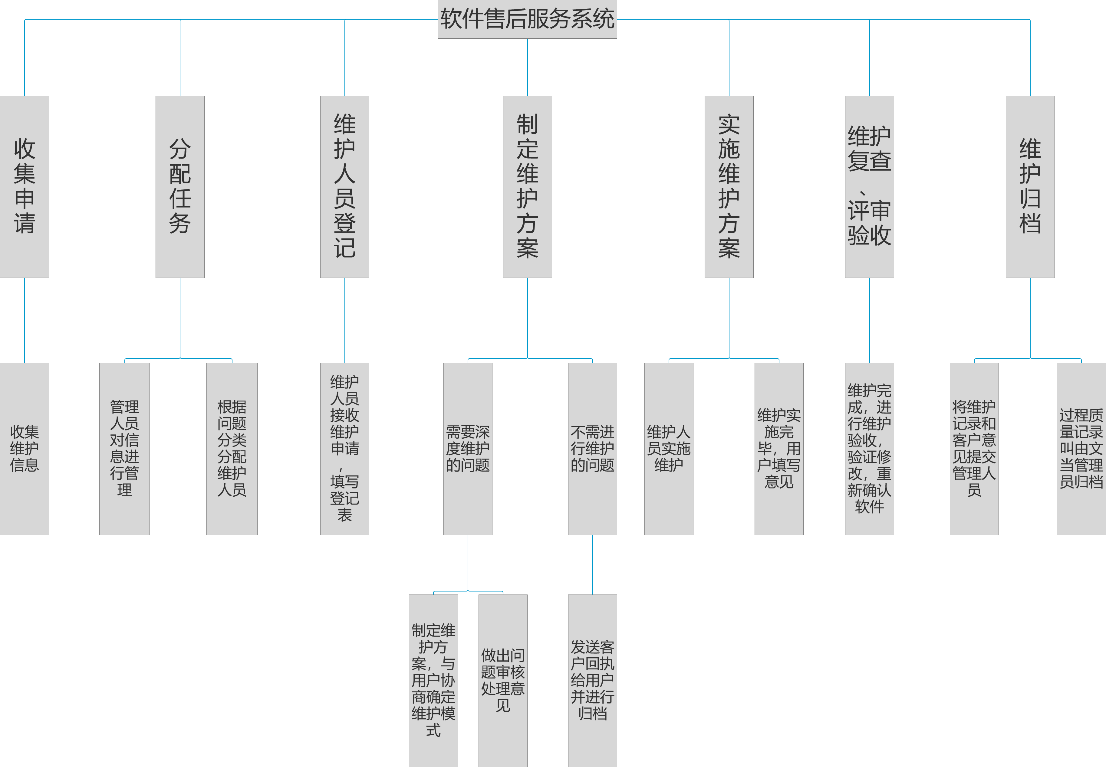
2.3流程总图

模块概述
根据流程规划定义出每个模块含义如下：
活动流程 | 过程说明 | 责任人 | 产生记录
收集申请 | 收集维护信息 | 管理人员 | 《客户申请表》
分配任务 | 管理人员对信息进行管理，根据用户问题的分类分配给维护人员。 | 管理人员 | 《维修任务分配表》
维护人员登记 | 维护人员接收用户提出的维护申请（来自网络的客户信息、电话或者书面申请等），填写《客户咨询/反馈登记表》 | 维护人员 | 《客户咨询/反馈登记表》
制定维护方案 | 维护人员对维护申请进行及时处理，首先进行判断：  1.对于需要深度维护的问题制定维护方案，并与用户进行协商以确定维护的模式，维护活动的细节，是有偿维护还是无偿维护等。在《用户问题反馈及落实情况表》上做出问题审核处理意见。  2.对于不需要进行维护的，发送《客户回执》给用户，并将《用户问题反馈及落实情况表》进行归档 | 维护人员、用户 | 《用户问题反馈及落实情况表》、《客户回执》
实施维护方案 | 维护人员实施维护。实施时根据维护的类型参见《软件维护规范》和《系统维护规范》。维护实施完毕后，请客户填写意见 | 维护人员 | 《维修任务单》《用户意见反馈表》
维护复查、评审、验收 | 维护完成后，必须进行维护验收，验证修改是否正确，并重新确认整个软件 | 维护人员 | 《维修验收表》
维护归档 | 维护人员将维护过程中产生的记录和客户意见提交给管理人员，对本次维护进行确认，如果合格，则本次维护结束。所有过程质量记录交由文档管理员进行归档 | 管理人员、维护人员 | 《归档记录表》

功能性需求

信息首页

功能需求
- 所有角色未登录前，均显示登陆注册界面和FAQ库中常见问题
- 用户登录后，显示FAQ中常见问题，以及该用户所提出问题的 进度显示（未受理、正在处理、已处理）
- 维修人员登录后，显示FAQ中常见问题，以及该维修人员分配 到的售后任务
- 管理人员登录后，按项目显示所有用户提出的问题，以及问题 的进度显示（未受理、正在处理、已处理）
- 所有任何进度更新时，均推出实时提醒

业务约束
1）只要管理人员能够增删改首页显示的售后任务
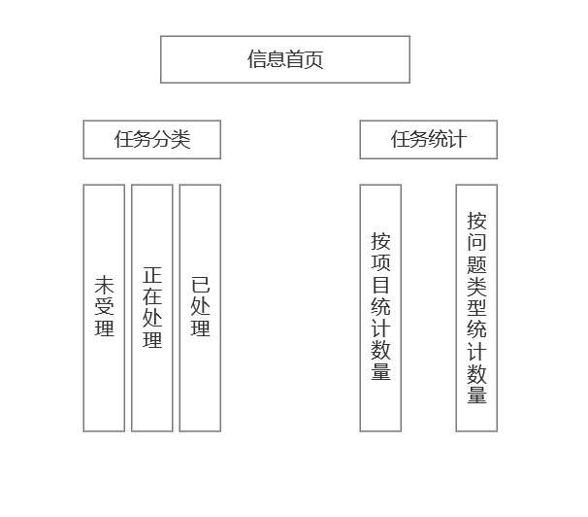
4.1信息首页功能图

原型图
用户未登陆时，首页提供登陆注册的功能以及查看常见问题（FAQ）
若用户有其他售后需求，可以通过注册登录，向我们反馈
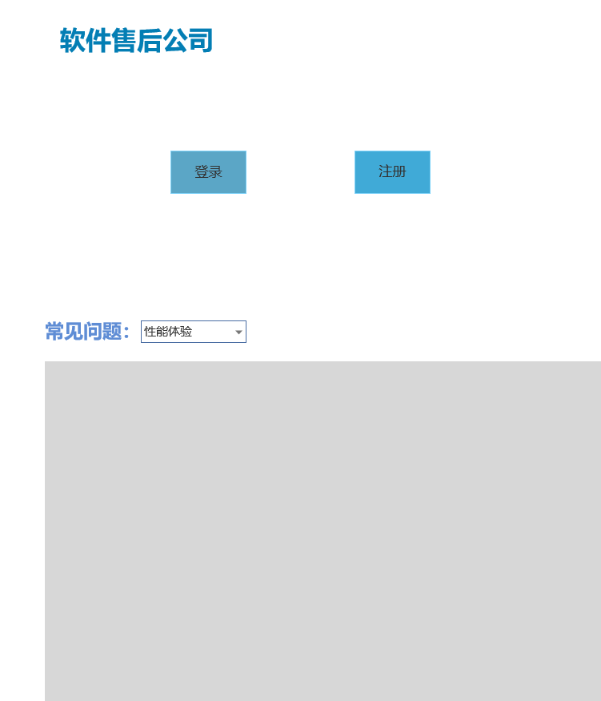
4.1.3.1 用户未登录界面

项目管理
项目管理为售后服务系统的核心功能之一，主要用于管理售后任务（包括任务的分类、任务的状态更新等）、以及为任务分配负责的维护人员。

功能需求
- 更新项目名称
- 对用户提出的售后问题按不同项目分类
- 对任务状态进行标识、更新
- 为售后任务，按照不同项目，分配负责维护人员
- 若任务超过一天未被受理，对管理员做出提示；若任务处理时间超时，对负责维护人员和管理员同时做出提示

数据约束
任务状态只能为“未受理”、“正在处理”、“已处理”

业务约束
- 项目名称的更新只能由管理员更新，且管理员要审核并保证该项目真实存在，且项目名正确
- 对发出超时提醒的任务优先处理

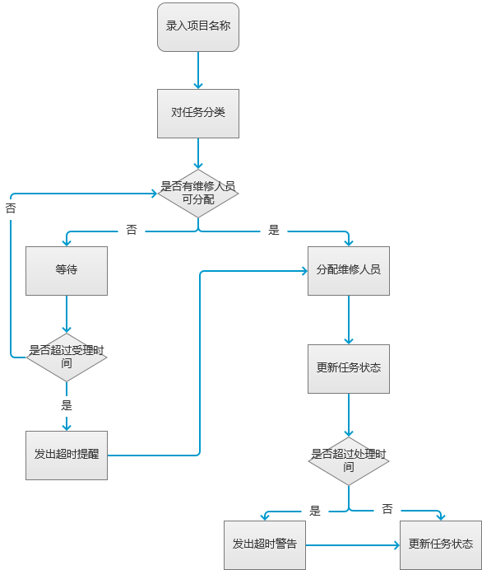
4.2项目管理流程图

原型图
项目管理主界面显示所有项目名称，点击“添加项目”,可导入新项目
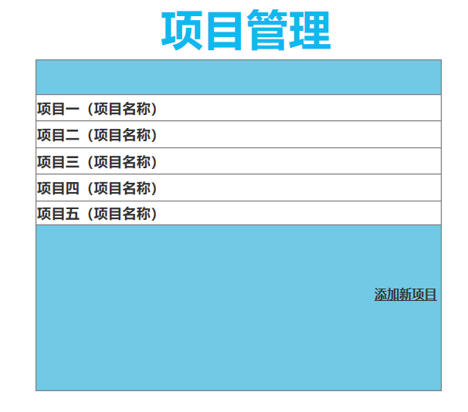
4.2.4.1项目管理首页
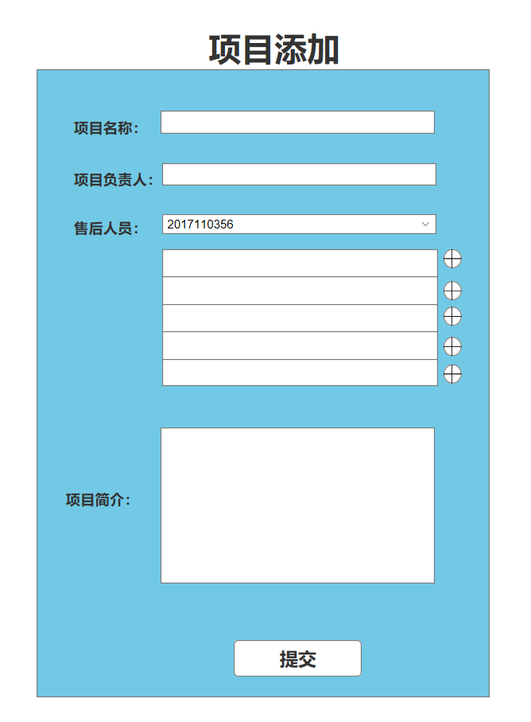
4.2.4.2项目添加

点击项目名称后进入如下界面：
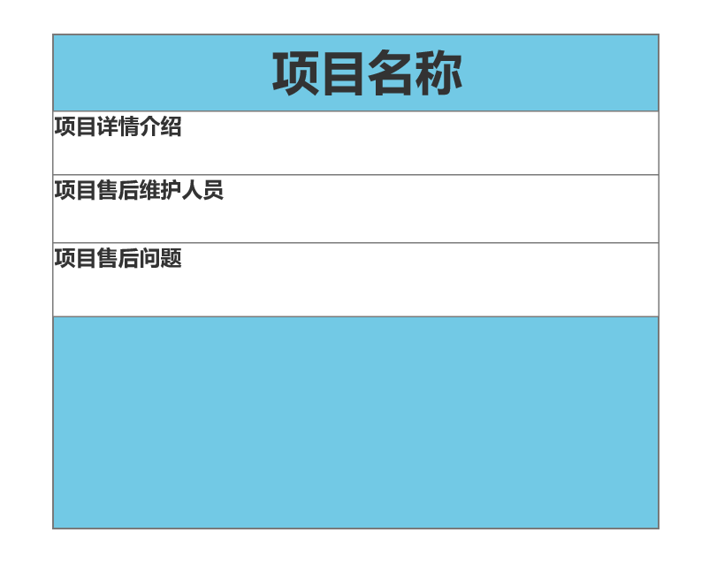
4.2.4.3项目管理具体界面
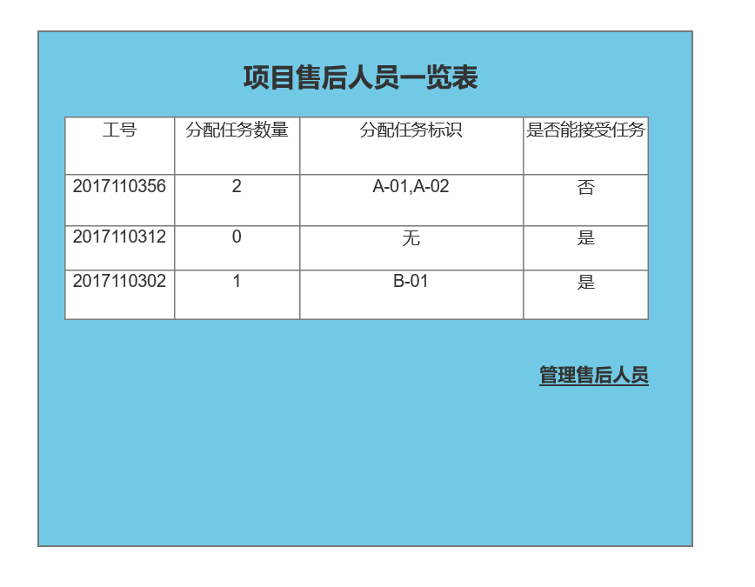
4.2.4.4项目售后人员一览表

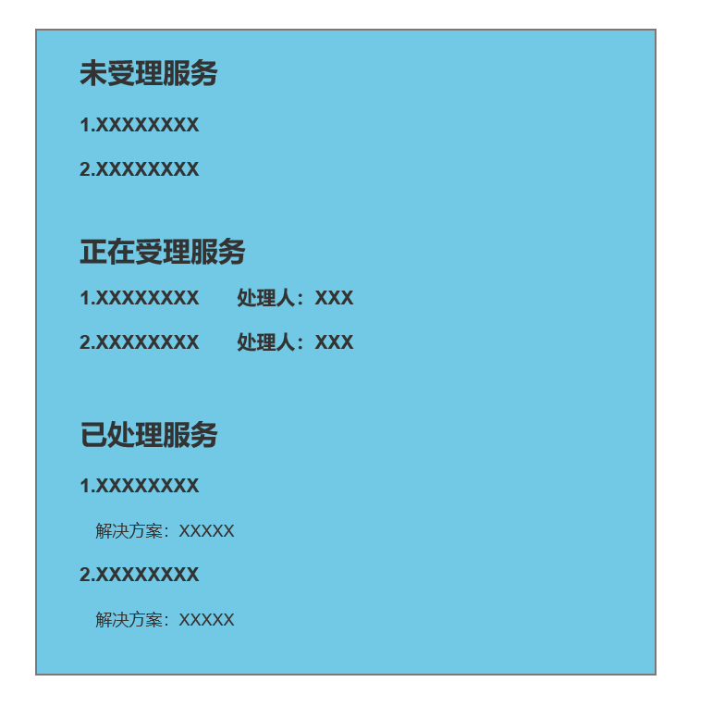
4.2.4.5项目售后问题显示

问题提交
根据用户在使用软件过程中遇到的各类问题进行归类（用户可自定义问题）同时提交问题详细操作流程以及反馈人等相关信息。

功能需求
- 问题分类功能：对于所有问题分为四大类：性能体验问题，功能异常，产品建议，其他反馈。并在每一类中设置描述信息提示用户这一类具体涉及哪些问题，如果都没有用户想要的分类用户可以选择其他反馈进行自定义反馈。
- 问题详细描述功能：用户可在文本框中输入对问题的详细描述，包括问题的操作流程。文本框中提示用户输入的信息长度。
- 添加图片功能：点击添加图片的按钮，用户可选择拍照，从相册中选择，取消三个选项。点击取消键后弹出提示上传图片文件失败提示用户。
- 提交功能：点击提交按钮后，将用户反馈的问题进行提交。

数据约束
- 反馈人姓名（ID）：由小于10个汉字构成（由小于20长度的数字和字母组成）应该是唯一且存在的用户，必选项。
- 问题分类：性能体验问题（白屏，卡顿，闪退，图片无法显示）；功能异常（现有功能无法使用）；产品建议（使用过程中遇到的不爽体验反馈）；其他反馈（用户自定义内容），必选项，且只能单选。
- 问题操作流程：详细描述问题发生的流程（在问题发生之前的操作，问题发生时的软件使用情况，问题发生后软件的使用状况），字数在10个汉字或者英文数字以上，200字以下，必选项。
- 添加图片：提供问题的截图，最多9张，可选项。

业务约束
- 对于已经被售后服务审核通过的问题反馈无法修改。
- 同一用户的问题反馈保证唯一性，不得同一用户反复提交内容相同的问题。
- 对于问题分类中的性能体验问题和功能异常的问题应该进行特殊标记，便于售后人员进行优先处理，保证软件正常使用。
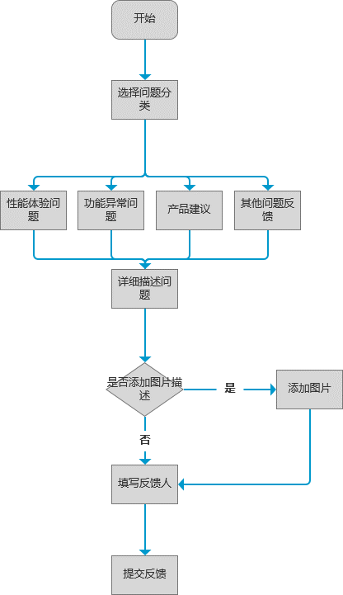
4.3问题提交

原型图
有性能体验，功能异常，产品建议，其他反馈4个按钮选择。
点击性能体验按钮跳转到性能体验页面，点击功能异常按钮跳转到功能异常页面，点击产品建议按钮跳转到产品建议页面，点击其他反馈按钮跳转到产品建议页面。
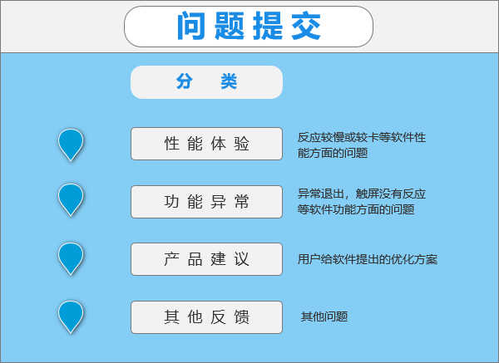
4.3.4.1问题提交主界面

性能体验界面：
问题选择选项有：软件运行较卡、软件打卡较慢、其他。点击添加图片按钮，选择图片。点击返回，返回到上一个界面，点击确定跳转到反馈人信息界面。
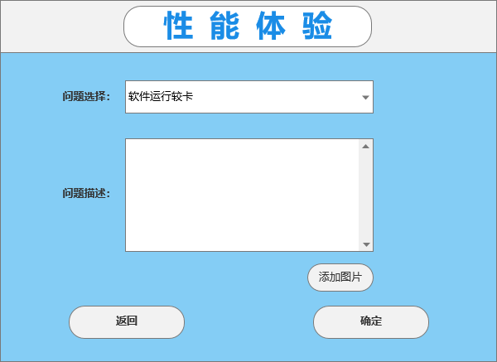
4.3.4.1性能体验

功能异常界面：
问题选择选项有：异常退出、点击没有反应、其他。点击添加图片按钮，选择图片。点击返回，返回到上一个界面，点击确定跳转到反馈人信息界面。
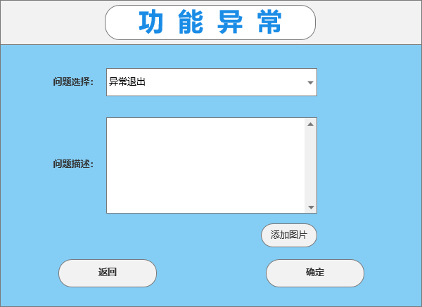
4.3.4.3功能异常

产品建议界面：
问题选择选项有：界面需完善、清理没有必要的广告、其他。点击添加图片按钮，选择图片。点击返回，返回到上一个界面，点击确定跳转到反馈人信息界面。

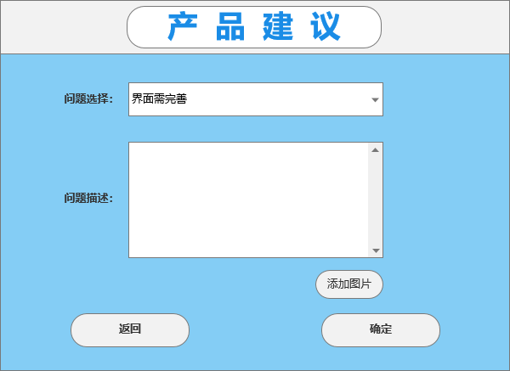
4.3.4.4产品建议

其他反馈界面：
点击添加图片按钮，选择图片。点击返回，返回到上一个界面，点击确定跳转到反馈人信息界面。
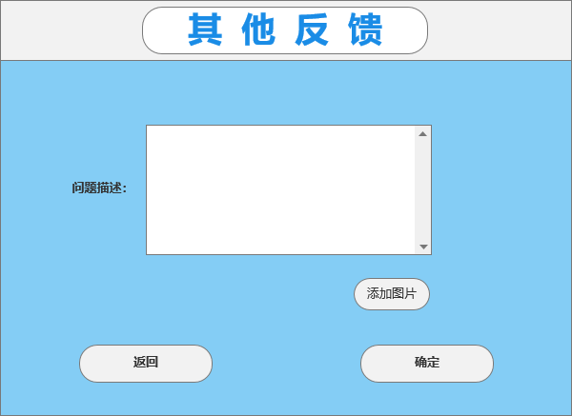
4.3.4.5其他反馈

反馈人信息界面：点击返回，返回到上一个界面，点击确定跳转到问题提交界面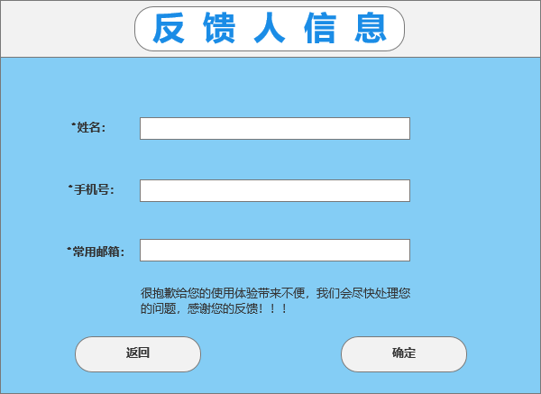
4.3.4.6反馈人信息

问题查看
当售后服务人员收到分配的任务后可以查看问题的状态，并且修改问题状态。

功能需求
- 修改问题状态功能：售后服务人员在查看问题后需要修改问题状态（未审核，审核中，审核完成，处理中，处理完成）便于用户查看问题解决状态。
- 查看分配任务功能：售后服务人员接收分配任务后，可以查看分配任务的具体信息（具体信息为不可编辑状态，避免被篡改）。

数据约束
- 问题状态：未审核，审核中，审核完成，处理中，处理完成。问题状态具有唯一性。
- 分配任务：包括用户反馈信息中问题分类，问题具体描述，图片信息。

业务约束
当售后服务人员接收任务时问题状态应处于审核完成，当售后服务人员开始查看问题处理问题时问题状态应改变为处理中，当服务人员解决问题后应当将问题态改变为处理完成。
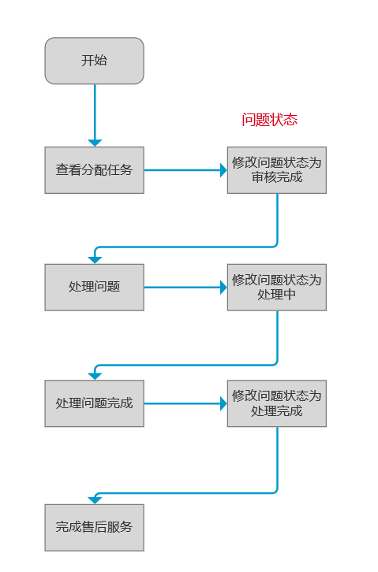
4.4问题查看

原型图
在此页面中，会出现此售后人员需要处理的所有任务，每一个任务中包含反馈人姓名，问题的分类，问题状态，问题的描述（均不可修改，仅供售后人员查看），点击某一个任务的点击处理按钮即可进入该任务的详细页面。

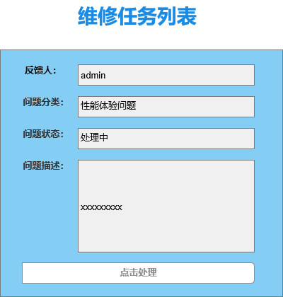
4.4.4.1维修任务列表

该页面详细描述了用户反馈的信息：反馈人（不可修改），问题分类（不可修改），问题状态（可修改），问题描述（不可修改），用户反馈图片（不可修改）。
当售后人员查看了反馈详细信息后开始处理问题，处理完成后修改问题状态为处理完成，点击确认按钮保存信息后跳转至问题列表页面。

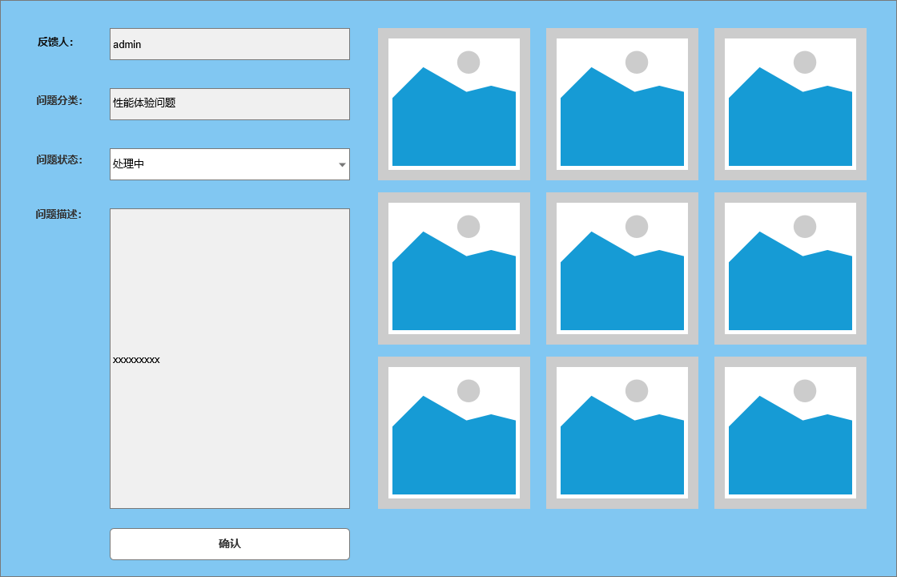
4.4.4.2维修详情

FAQ知识库
- Frequently Asked Questions,系统常见问题解答。
- FAQ知识库是一种在线帮助形式，借用系统，归正了所有和系统有关的常见问题，也保存了这些常见问题的处理方法。便于用户在面对常见问题时，可以经过简单地解释解决问题，也大大减轻了系统工作人员的压力，节省了大量的顾客服务成本，并且增加了顾客的满意度。
- 本系统的FAQ知识库旨在提高一般问题的覆盖率和提高问题处理方法的质量，为用户更好地服务。

更新记录
- 本系统版本更新记录旨在规范软件产品版本升级流程，便于系统工作人员清晰管理版本号，加强不同版本软件保存的可靠性。
- 更新记录将追踪系统及文件的变更，包含更新版本号，更新时间更新人员以及系统主要更新内容等信息。可以有效地解决版本的同步以及不同开发者之间的开发通信问题，提高协同开发的效率。并行开发中最常见的不同版本软件的错误(Bug)修正问题也可以通过版本更新记录控制中分支与合并的方法有效地解决。

查询统计
系统统对计不同项目售后维护成效进行计算和统计，内容主要包括解决情况和客户满意度，在管理人员查询项目售后维护成效时显示出相应的项目和统计结果。

功能需求
- 页面罗列显示所有项目名称包含模糊查询功能，管理人员查询时须从列表中选择要查询的售后维护项目或者在搜索框搜索要查询的售后维护项目。
- 系统根据管理人员选择或者搜索的查询项目计算并显示售后维护成效的统计结果。

数据约束
- 页面须显示所有系统中含有的项目。
- 具体包括：项目名称、维护日期、维护人员姓名。
- 管理人员搜索时输入的查询内容必须是系统中含有项目名称的部分或整体。
- 系统能根据约束条件检查查询输入的正确性，无特殊符号。
- 统计结果必须来自对系统中现有相关数据的计算，显示结果为百分比。
- 统计结果包括：项目名称、维护日期、维护人员姓名、维护结果、客户满意度。

业务约束
- 统计结果要做到实时更新。
- 所有管理人员拥有查看所有项目售后维护统计结果的权限。
- 维护人员拥有查看与自己相关的项目售后维护统计结果的权限。
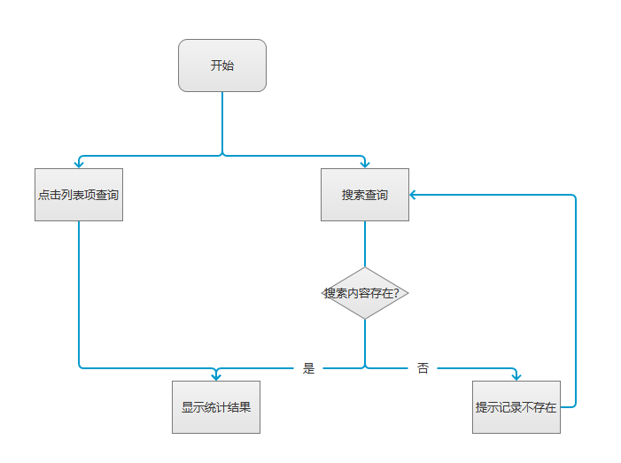
  - 查询统计

原型图
进入查询统计页面后，操作人员可以通过点击页面下方列表中的项目条目或者在搜索框中模糊查找来搜索想要查看的项目，点击“查询”按钮跳转到查询结果页面，查询结果页面中将显示所查询项目的项目名、负责人、维护结果等信息，并在表格下方给出客户满意度的统计图，点击“返回”按钮返回查询首页。

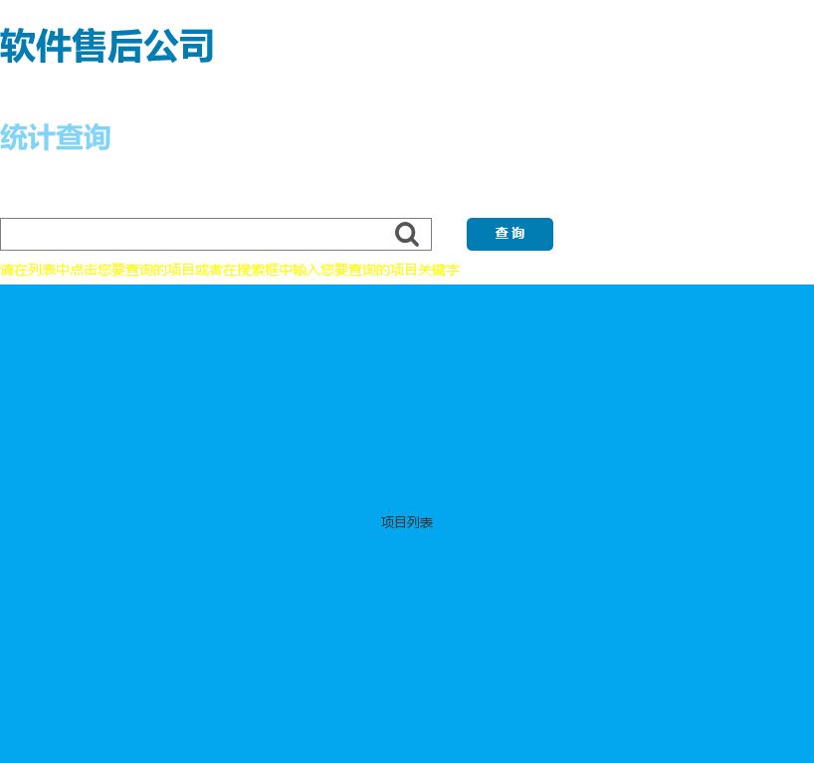
4.7.4.1查询主页面

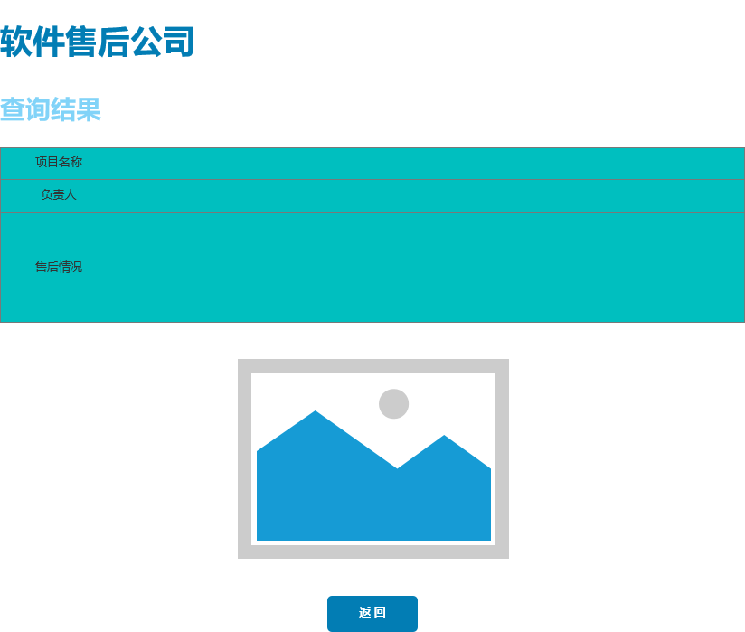
4.7.4.2查询结果

系统设置
管理员通过系统设置功能设置相关系统信息，包括：人员（用户、维护人员、管理人员）、权限、日志（增删改记录）、用户提醒策略（更新提醒）。

功能需求
- 管理人员要对系统进行设置时进入设置功能页面，选择或查找设置的对象，设置对象包括人员、权限、日志、用户提醒策略。
- 系统应该根据管理人员的操作，对人员的相关信息和记录进行增加、删除、查询和修改。
- 系统应该根据管理人员的操作，对权限的相关人员和内容进行增加、删除、查询和修改。
- 系统应该根据管理人员的操作，对日志的相关记录进行增加、删除、查询和修改。
- 当系统需要更新时，系统应该向用户发送提示信息。

数据约束
- 用户注册ID、管理人员和维护人员工号ID前缀要有所区别，总长度统一，由不超过两个字符长度前缀+8位阿拉伯数字
- 查找时输入的查找内容应该是系统中现有的人员、日志的相关信息（ID或姓名）的部分或整体，且由不超过20个汉字组成。
- 用户信息包括：姓名、注册时间、注册ID、联系方式、权限、相关售后记录。
- 维护人员信息包括：姓名、出生日期、工号ID、权限、联系方式、相关维护工作记录。
- 管理人员信息包括：姓名、出生日期、工号ID、权限、联系方式。
- 权限管理信息包括：权限名称、拥有该权限的相关人员名单、权限内容。
- 日志管理信息包括：创建日期、修改日期、创建人、日志内容。
- 系统能根据约束条件检查输入内容的正确性。
- 日志内容、创建人不能为空。
- 用户提醒策略应输入明确的更新版本号。

业务约束
- 用户注册ID、管理人员和维护人员工号ID不可更改。
- 只有相关管理人员拥有权限进行系统设置。
- 用户提醒策略发送的提示信息中的更新版本号应与实际更新版本号一致且不可更改。
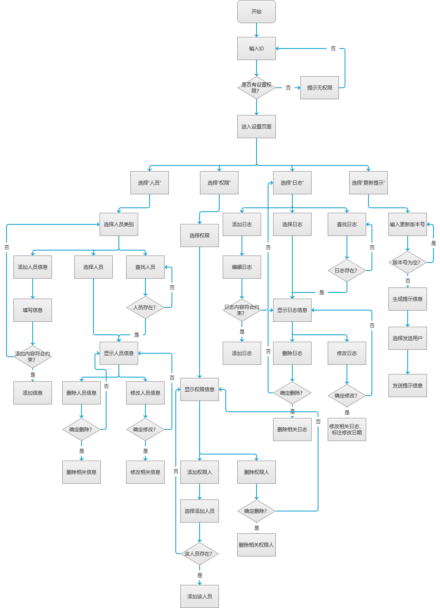
4.8. 系统设置

原型图
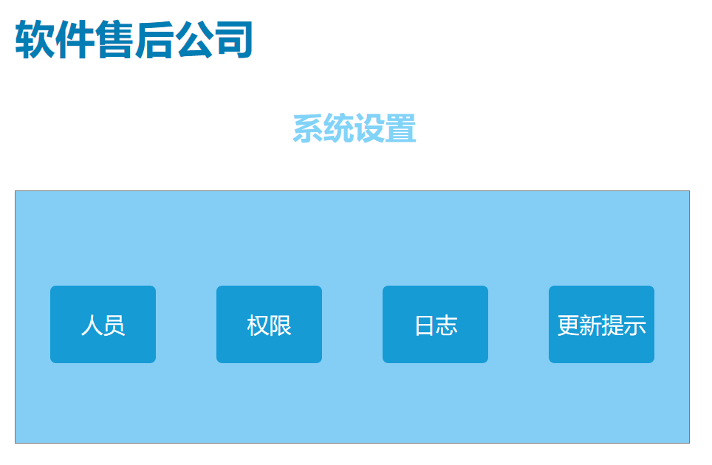
4.8.4.1系统设置主界面
该页面提供了四个系统设置选项：人员设置，权限设置，日志设置以及更新提示设置。

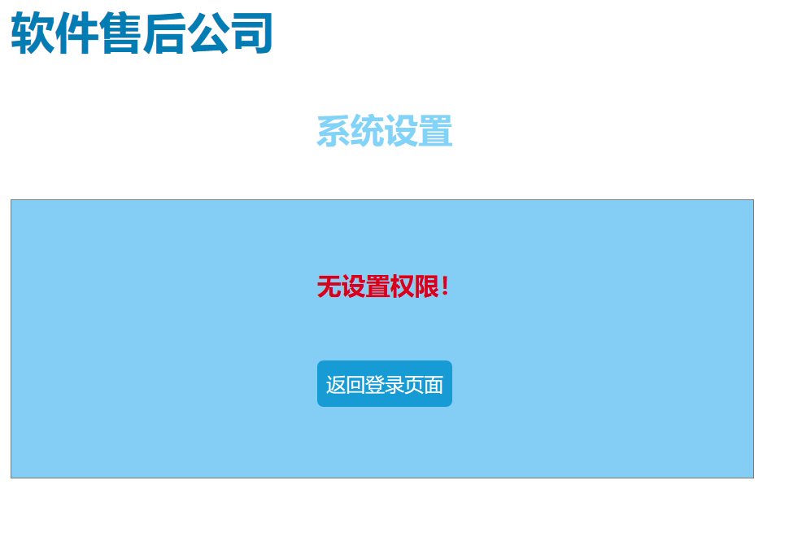
4.8.4.2 无设置权限提示界面

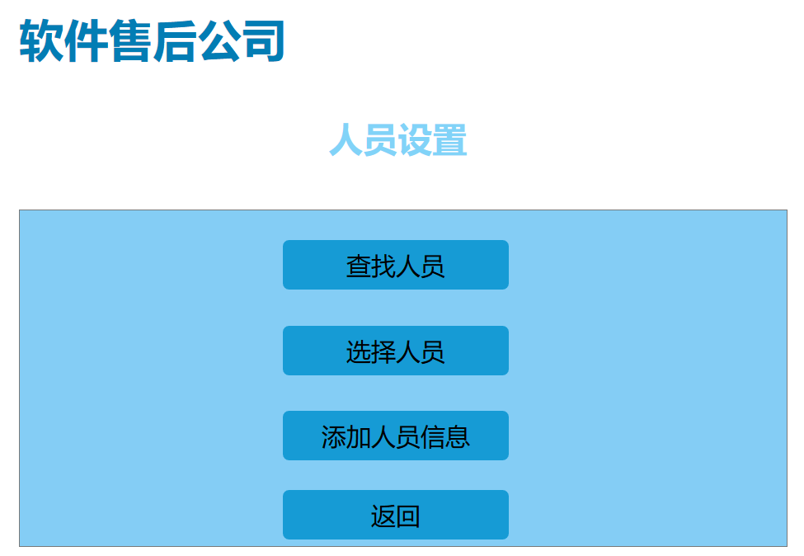
4.8.4.3 人员设置界面

该页面提供了三个人员设置选项：查找人员，选择人员以及添加人员信息。

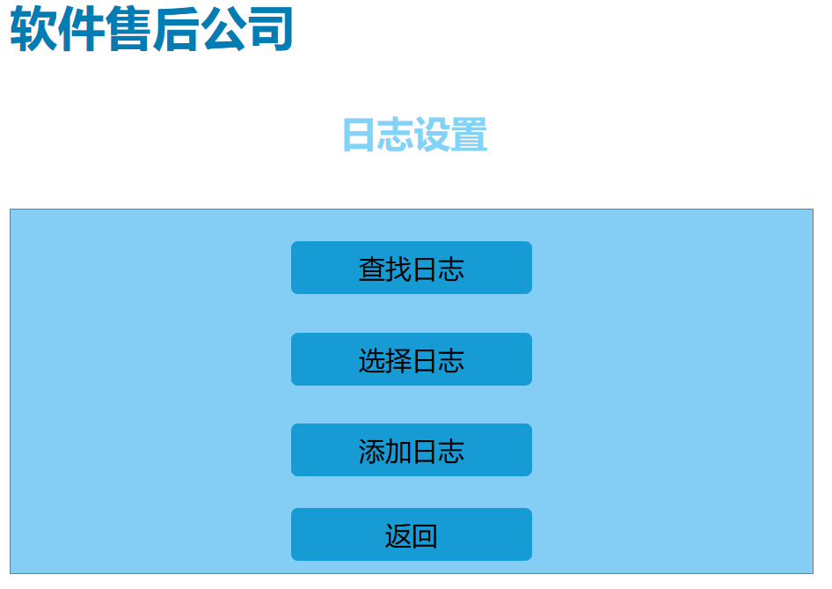
4.8.4.4 日志设置界面
该页面提供了三个日志设置选项：查找日志，选择日志以及添加日志选项。

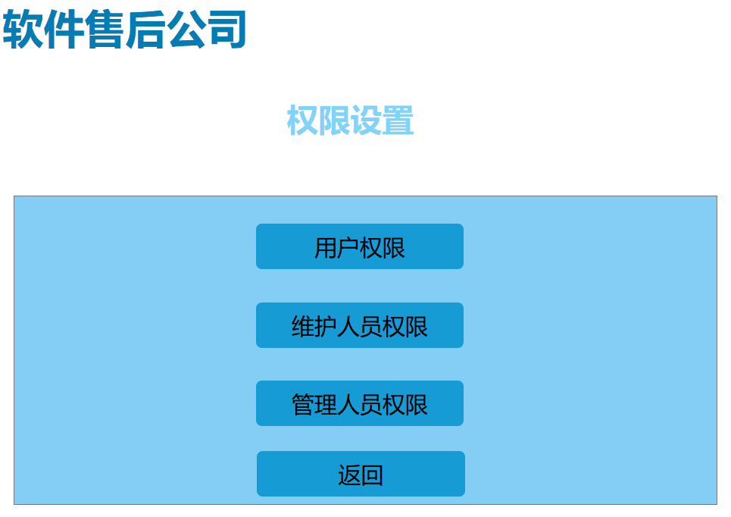
4.8.4.5 权限设置界面
该页面提供了三个权限设置选项：用户权限，维护人员权限以及管理人员权限选项。
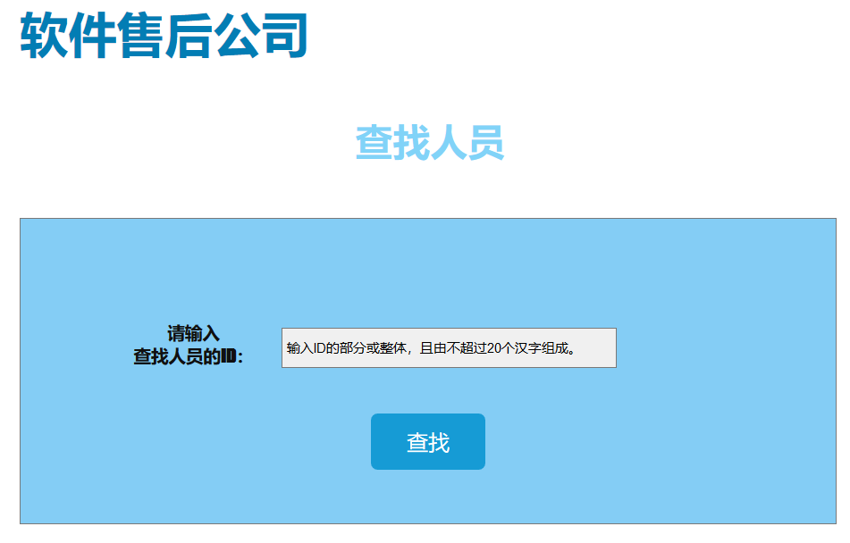
4.8.4.6 查找人员界面
该页面供操作人员根据人员ID查找人员。
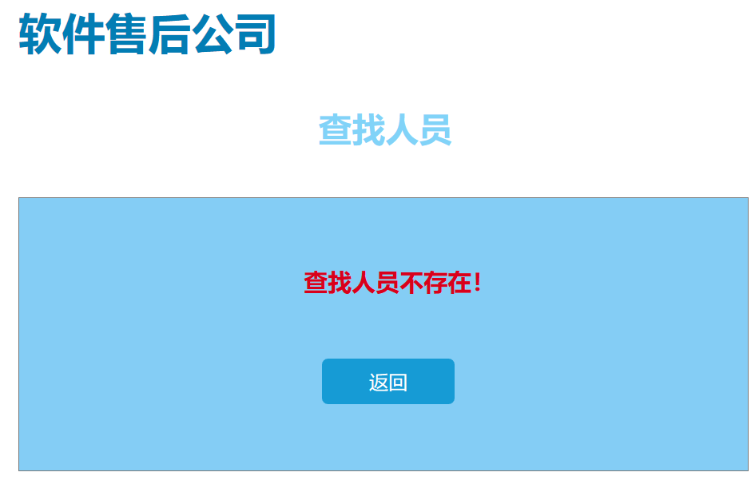
4.8.4.7查找人员不存在提醒
该页面提示操作人员所查找人员不存在。

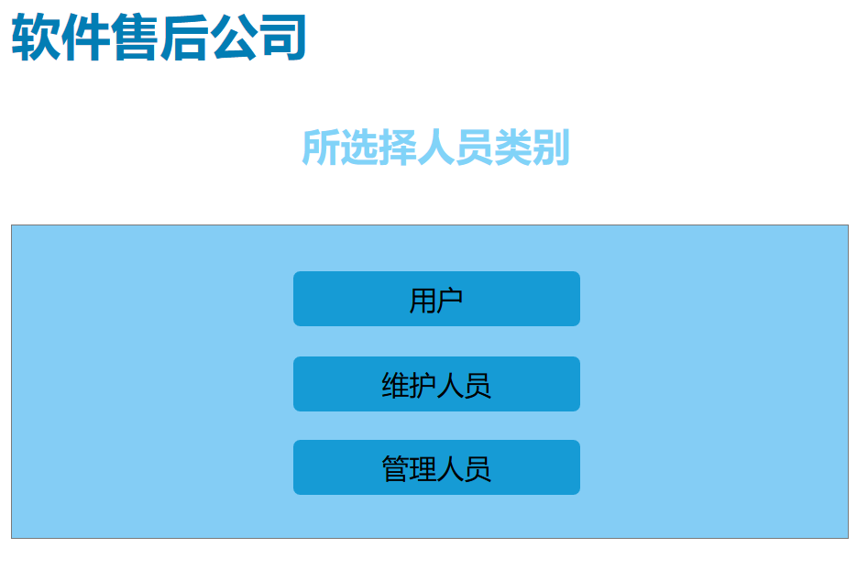
4.8.4.8 选择人员类别
该页面供操作人员选择进行操作的三种人员类别：用户，维护人员以及管理人员。

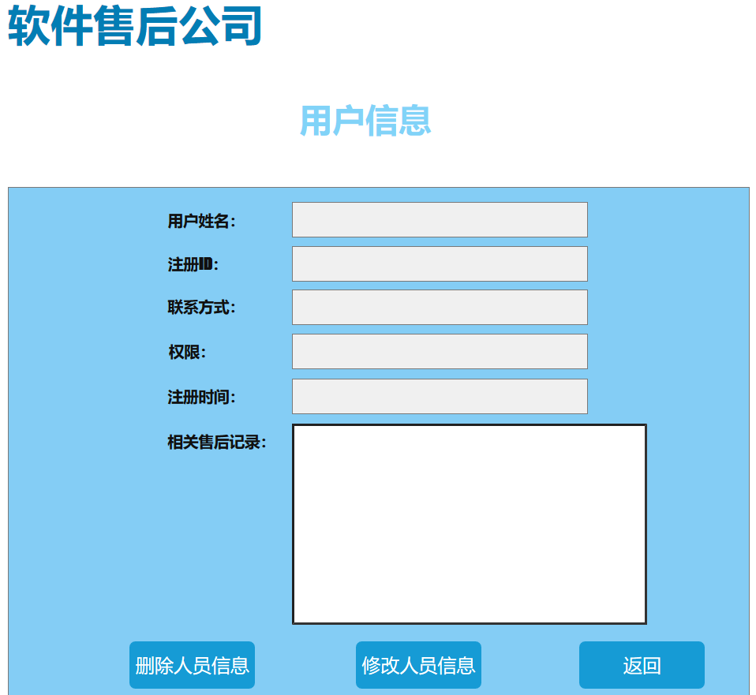
4.8.4.9用户信息界面
该页面展示了用户信息内容：用户姓名，注册ID，联系方式，权限，注册时间以及相关售后记录，并可以选择删除所展示的用户的信息以及选择修改该用户的信息。

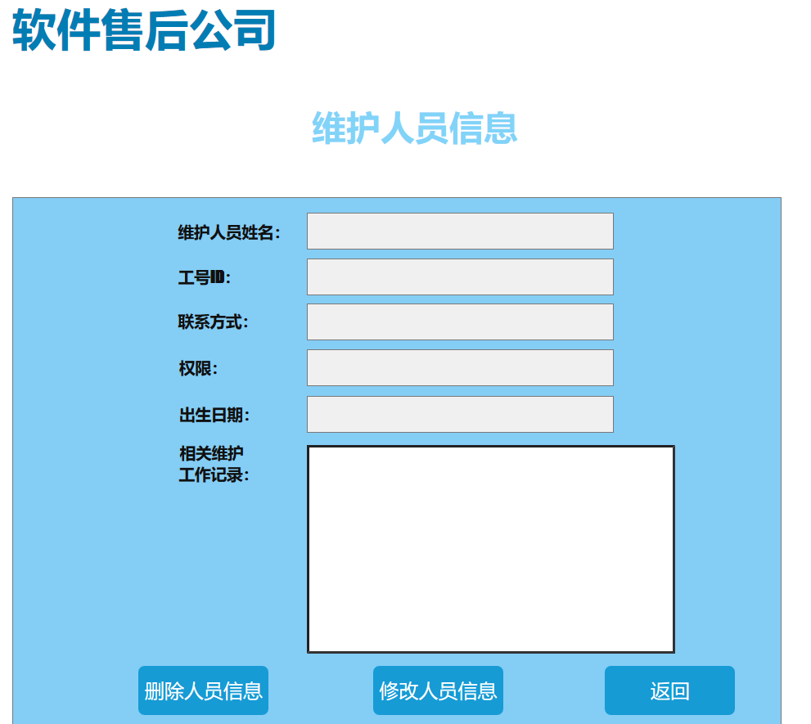
4.8.4.9 维护人员信息
该页面展示了维护人员信息内容：维护人员姓名，工号ID，联系方式，权限，出生日期以及相关维护工作记录，并可以选择删除所展示的维护人员的信息以及选择修改该维护人员的信息

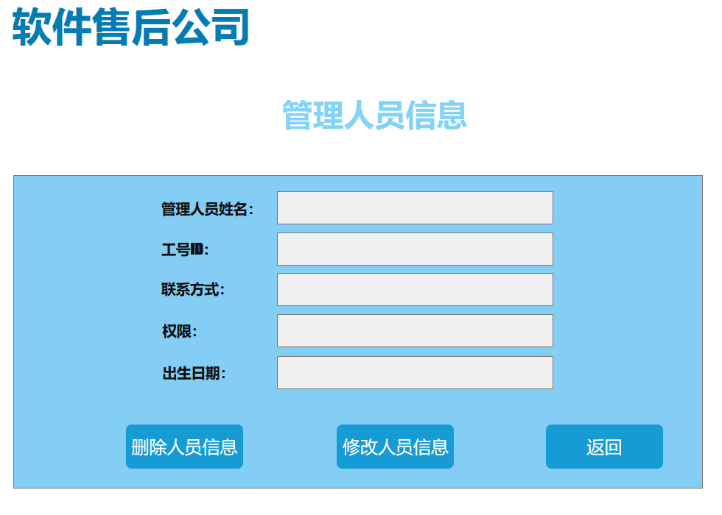4.8.4.10 管理人员信息
该页面展示了管理人员信息内容：管理人员姓名，工号ID，联系方式，权限，以及出生日期，并可以选择删除所展示的管理人员的信息以及选择修改该挂你了人员的信息。
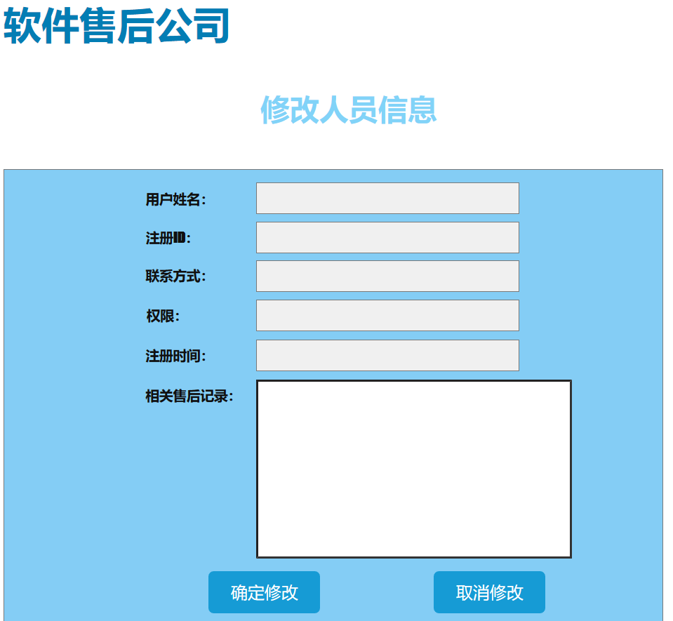
4.8.4.11 修改用户信息
该页面可供操作人员修改用户信息：用户姓名，注册ID，联系方式、权限、注册时间以及相关售后记录，并选择确定修改或者取消修改信息。

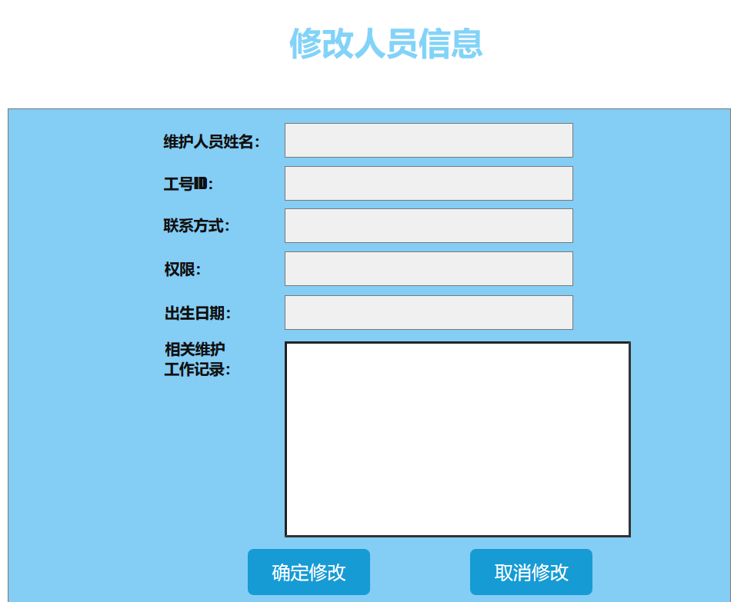
4.8.4.12 修改维护人员信息
该页面可供操作人员修改维护人员信息：维护人员姓名，工号ID，联系方式，权限，出生日期以及相关售后记录，并选择确定修改或者取消修改信息。

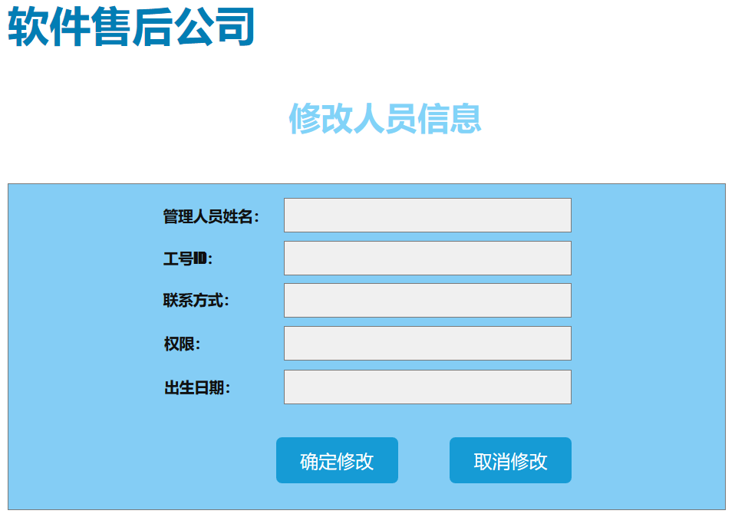
4.8.4.13 修改管理人员信息
该页面可供操作人员修改管理人员信息：管理人员姓名，工号ID，联系方式，权限，出生日期，并选择确定修改或者取消修改信息。
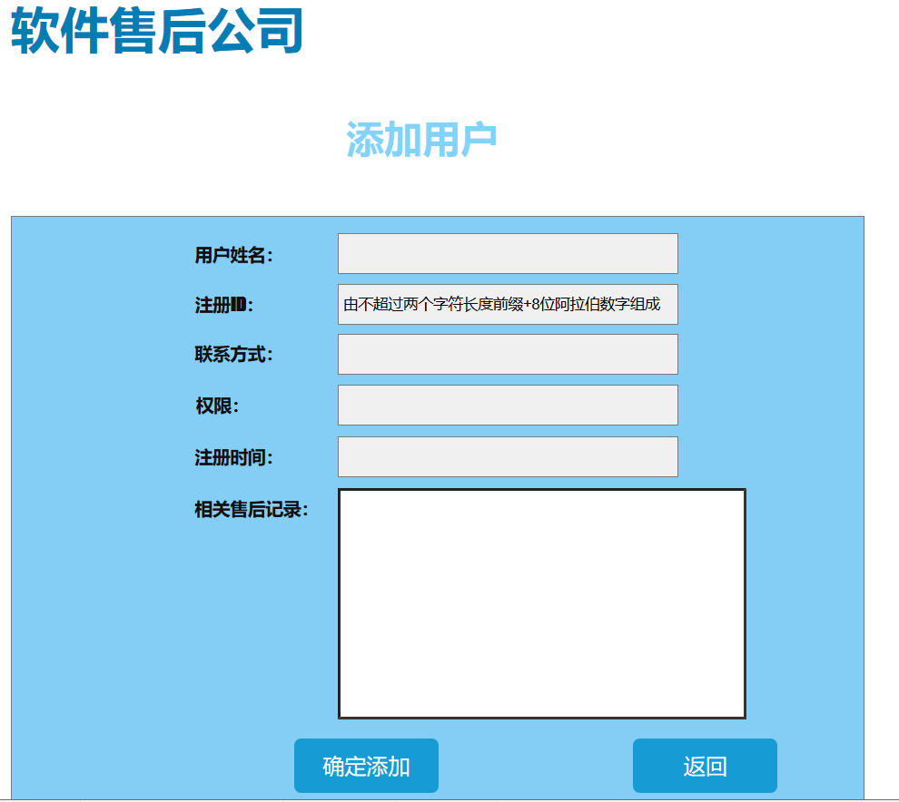
4.8.4.14 用户添加

该页面用于添加用户信息：用户姓名，注册ID，联系方式，权限，注册时间以及相关售后记录，并可以选择确定添加或者取消添加（返回）。
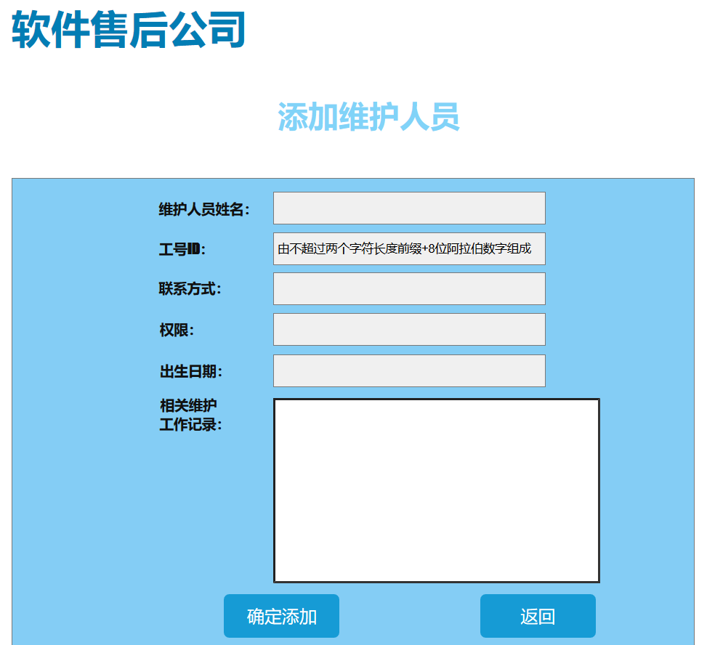

4.8.4.15 维护人员添加

该页面用于添加维护人员信息：维护人员姓名，工号ID，联系方式，权限，出生日期以及相关维护工作记录，并可以选择确定添加或者取消添加（返回）。

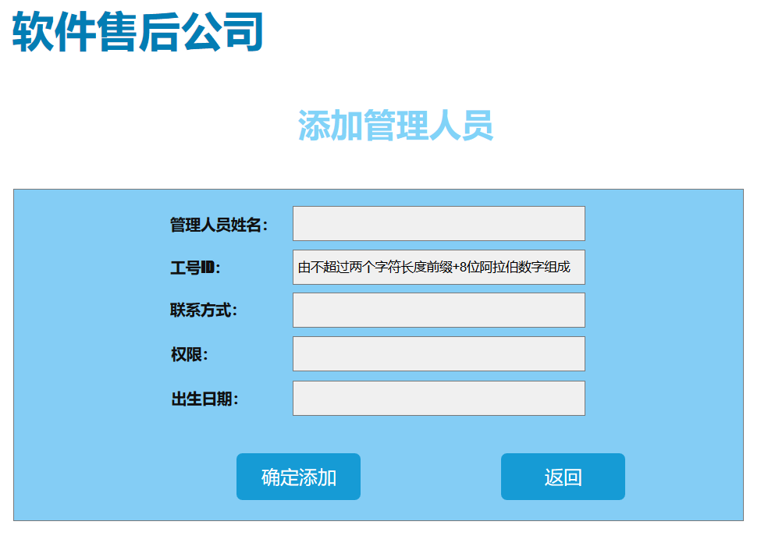
4.8.4.16 管理人员添加
该页面用于添加管理人员信息：管理人员姓名，工号ID，联系方式，权限，出生日期，并可以选择确定添加或者取消添加（返回）。

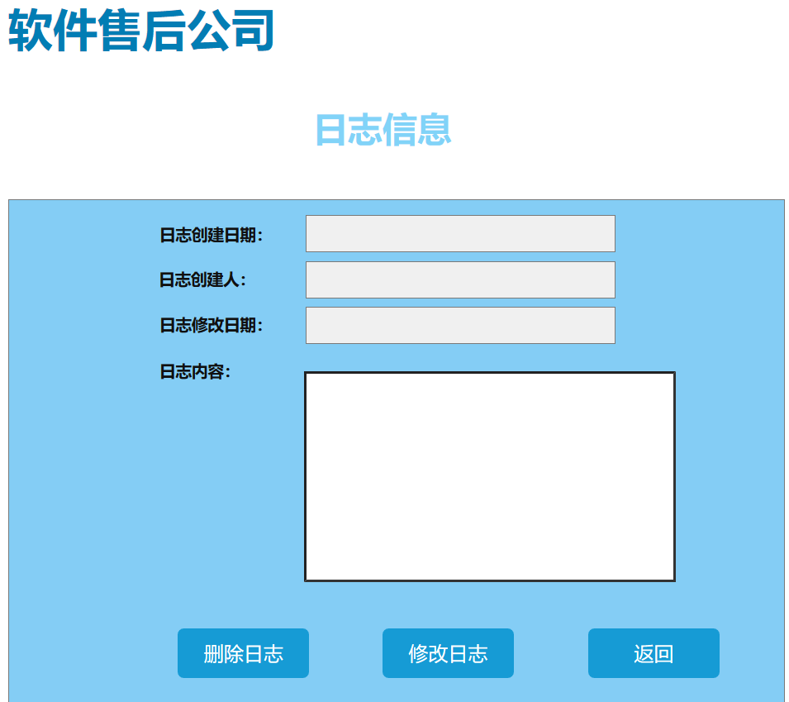
4.8.4.17 日志信息

该页面展示了日志信息内容：日志创建事情，日志创建人，日志修改时期，日志内容，并选择确定修改或者取消修改日志。

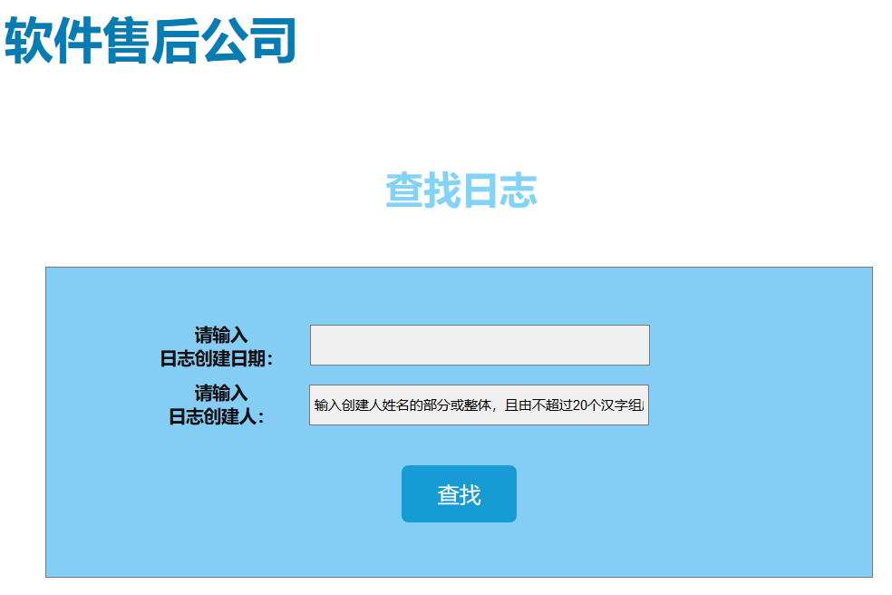
4.8.4.18 日志查找

该页面供操作人员根据日志创建日期以及日志创建人查找日志。

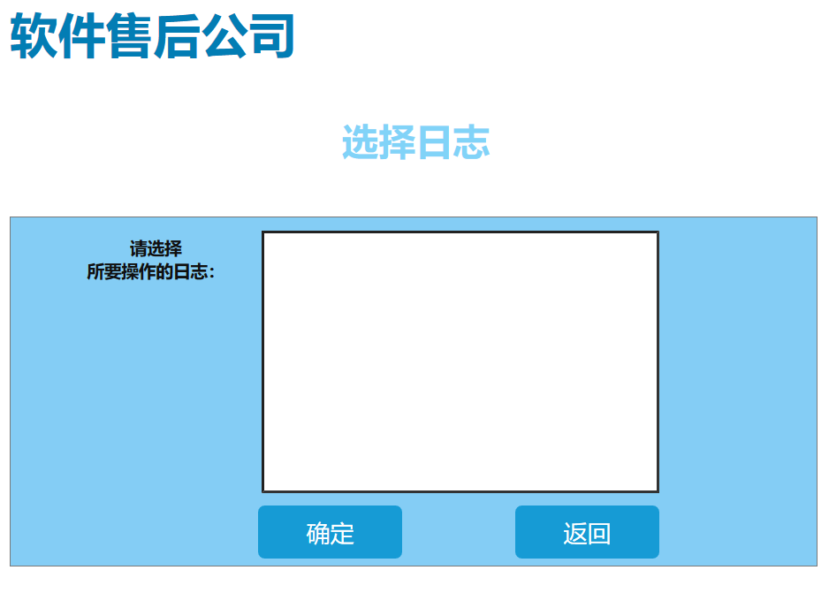
4.8.4.19 选择日志
该页面可供操作人员在右侧选择框选择自己所要进行操作的日志

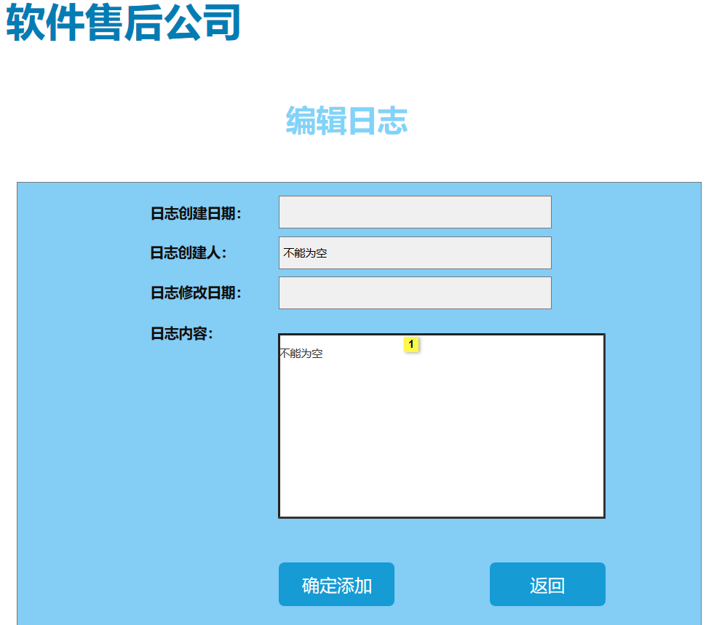
4.8.4.20 日志编辑
该页面可供操作人员编辑添加日志信息：日志创建日期，日志创建人，日志修改日期以及日志内容，并选择确定添加或者取消添加（返回）。

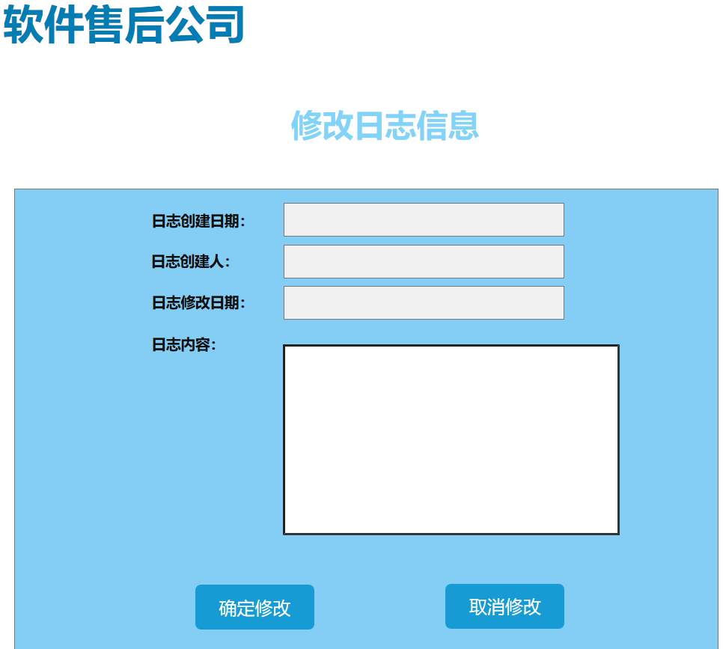
4.8.4.21 日志修改

该页面可供操作人员修改日志信息：日志创建事情，日志创建人，日志修改时期，日志内容，出生日期以。并选择确定修改或者取消修改信息。
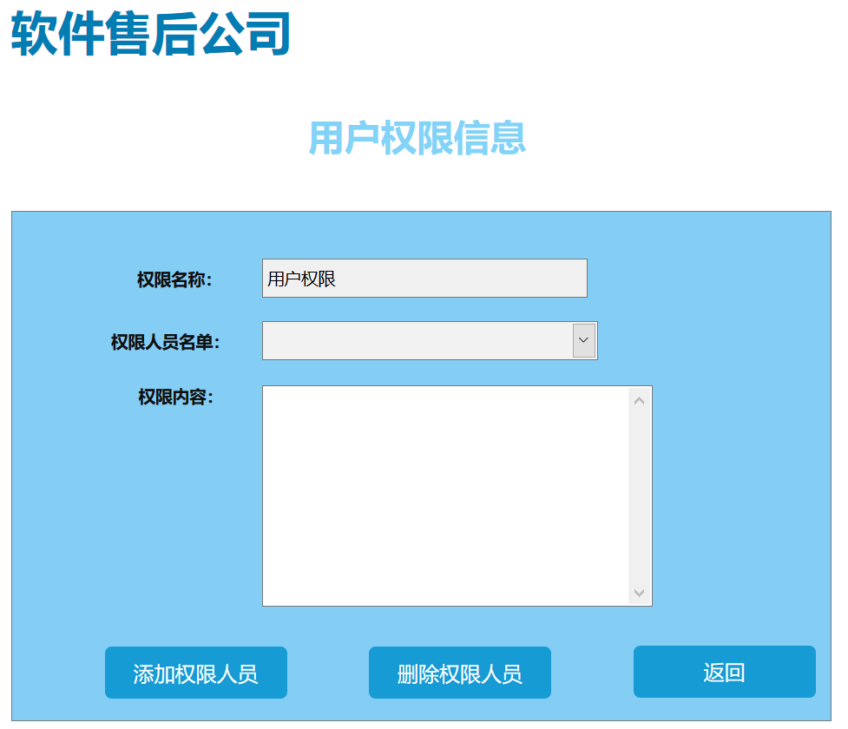
4.8.4.22 用户权限设置

该页面展示了用户权限信息内容：权限名称，权限人员名单，以及权限内容，并可以在该页面选择添加该权限的权限人员以及删除权限人员。
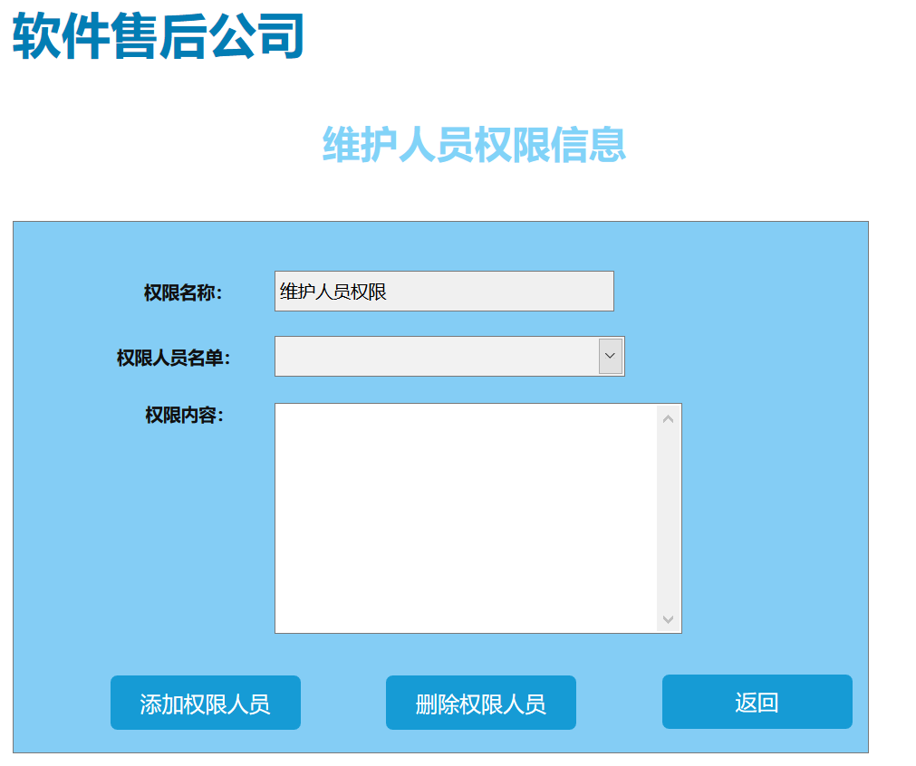
4.8.4.23 维护人员权限设置

该页面展示了维护人员权限信息内容：权限名称，权限人员名单，以及权限内容，并可以在该页面选择添加该权限的权限人员以及删除权限人员。

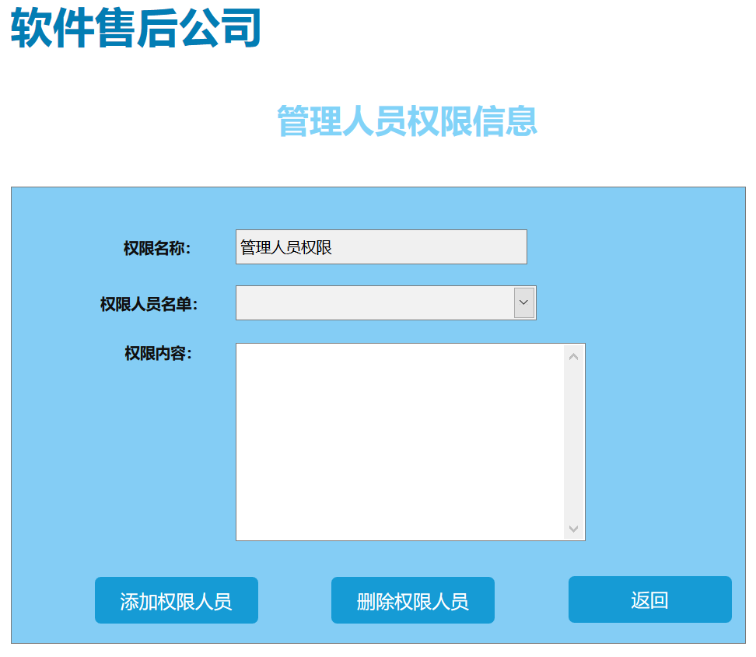
4.8.4.24 管理人员权限设置

该页面展示了管理人员权限信息内容：权限名称，权限人员名单，以及权限内容，并可以在该页面选择添加该权限的权限人员以及删除权限人员。

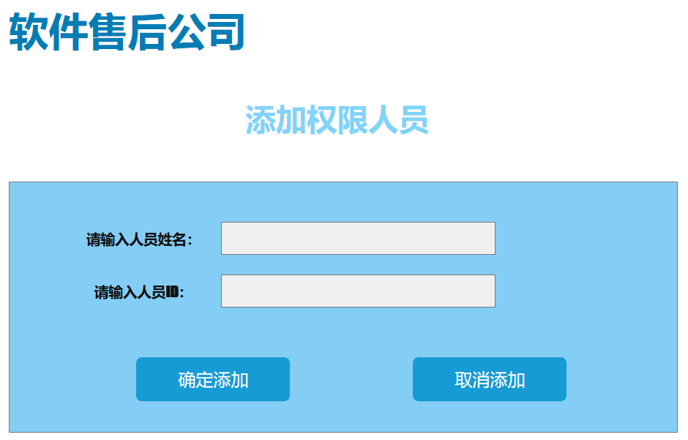
4.8.4.24 添加权限人员

该页面可供操作人员添加权限人员信息：权限人员信息以及权限人员ID，并选择确定添加或者取消添加。

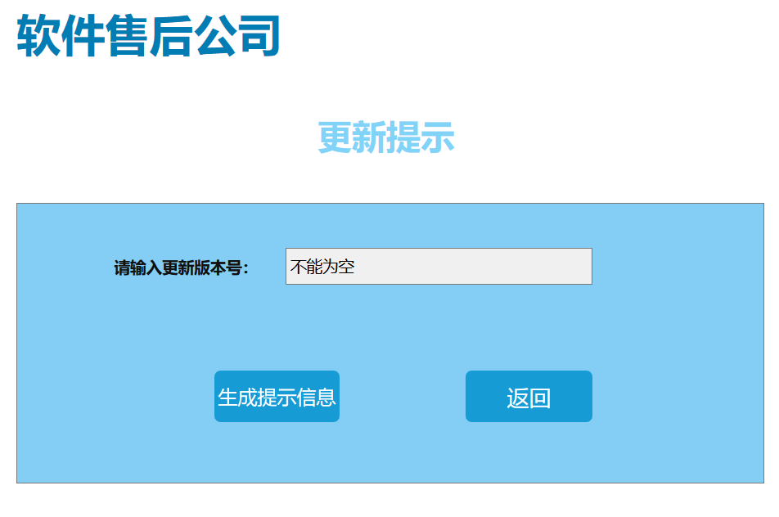
4.8.4.25 版本更新界面

该页面供操作人员更新系统更新版本号并生成提示信息。

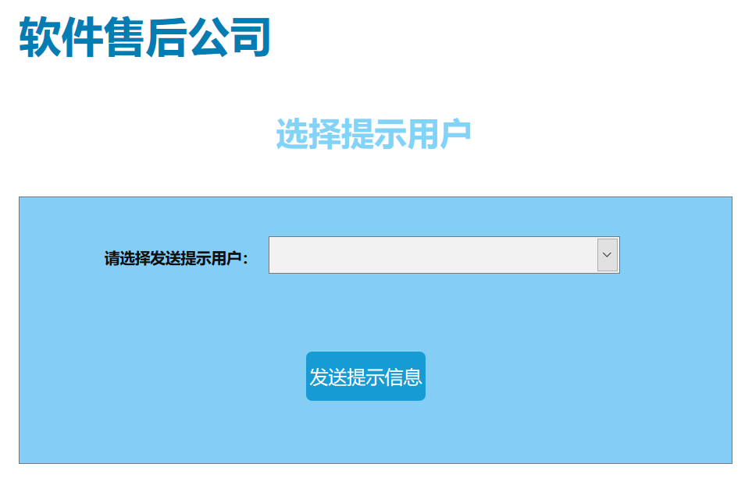
4.8.4.26 版本更新选择用户发送提示

该页面可供操作人员选择用户发送系统更新提示。

登录注册
系统通过用户账号来判断使用者角色（普通用户、维修人员、管理任用），并通过登录账号分配相关权限、储存个人信息等。

功能需求
- 普通用户注册时，需填写ID、真实姓名、联系方式、邮箱、问题回答
- 可通过联系方式、问题回答等方式找回密码
3） 支持修改密码

数据约束
1） 注册时的ID填写必须大于六位数或六个字符
2） 密码必须包含大写字母小写字母数字
3） 邮箱必须按正确格式填写

业务约束
- 仅普通用户需要注册
- 管理员账号、密码在编写系统时指定
- 维修人员账号为员工工号，并设置初始密码

原型图

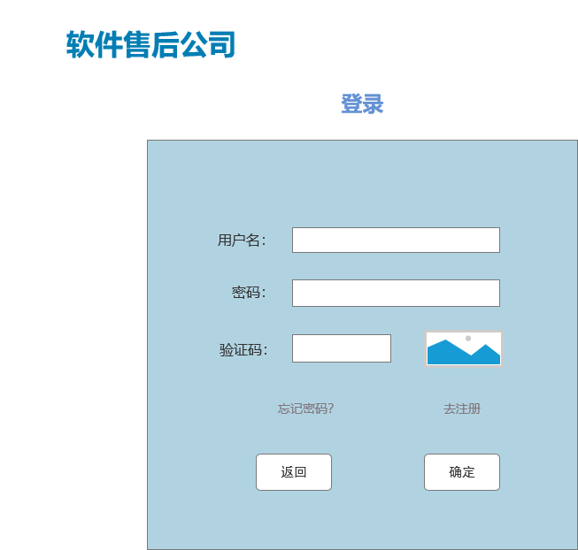
4.9.4.1 用户登录界面

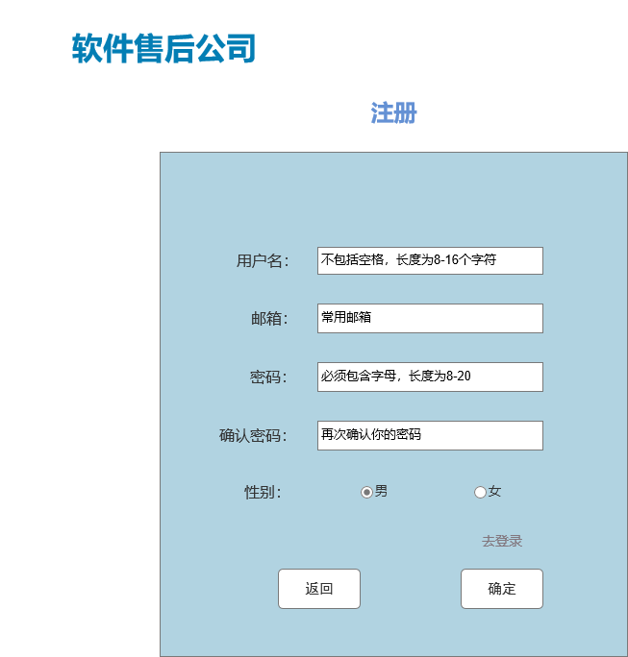
4.9.4.2 用户注册界面

性能需求

一般性需求
- 响应时间：在处理信息时应能以较快的速度进行回馈：基本操作（录入、删除、修改等）响应时间小于 2 秒，简单查询响应时间小于 2 秒，复杂和组合查询响应时间小于 5秒。
- 并发量：要求系统支持 500 以上用户同时进入平台操作，同一操作实际并发数不得少于 30 人。

可用性需求
从硬件环境、软件支撑环境以及应用程序本身确保系统稳定性，要求系统无故障持续运行 7*24 小时以上。

安全性需求
确保网络传输、 用户接入、数据共享等各个环节的安全性，从整体上考虑网络平台的安全性，同时需要对系统内部数据保护、系统权限控制、应用接口安全、运行管理机制等多方面进行综合考虑，通过多样化的安全策略确保应用和数据安全；具有可靠的数据安全保密措施以及故障恢复能力。

兼容性需求
支持目前流行的客户端操作系统环境，包括 winxp，win7， win10 等操作系统，前端方面具有兼容各大主流浏览器的能力。

扩展性需求
最大限度地满足项目现在和将来的业务发展需要，确保实用；保证已有平台和系统的兼容性及对未来发展的适应性，使系统可在原有的基础升级改造和更新，并应当充分考虑技术进步因素的影响。

设计约束

标准约束
系统设计除了需要遵照我省信息化系统的统一管理规范要求
外，还必须遵循如下标准：
《全国企业机关机构代码编制规则》GA/T 380-2012
《企业数据元素》GA/T 543
GB/T 16260-2006 信息技术 软件产品评价质量特性及其
使用指南
GB/T 17544-1998 信息技术 软件包 质量要求和测试
GB/T 18905-2002 软件工程产品评价

硬件约束
系统服务器硬件应选择性价比高且节能环保的品牌。

软件限制
要求系统采用流行的 B/S 模式，编程工具需要采用当前主流开发工具，选择三方开发组件必须确保连续服务。本系统数据库选择MySQL ,应用服务中间件：Tomcat。

维护服务
本系统需要提供完善的 7X24 小时售后服务，包括系统运行维护、系统完善与维护和系统升级等技术支持和售后服务需求。

